NOTICE DE RENOUVELLEMENT DES LICENCES 2021/2022
Licenciés majeurs

1-Réception de votre mail via GESTHAND
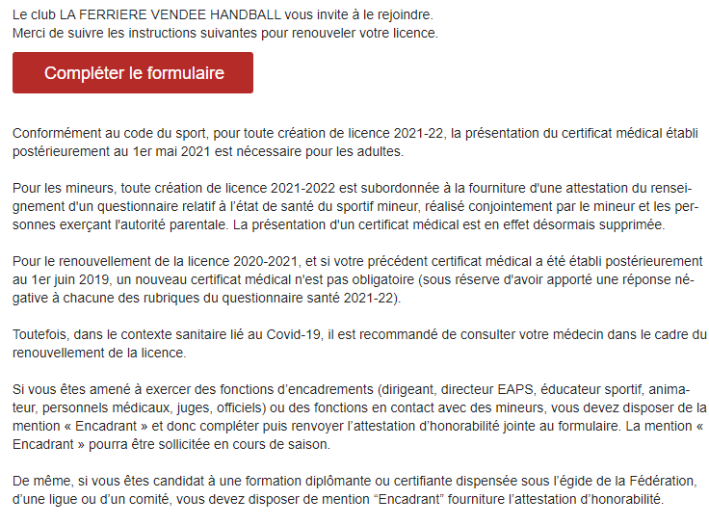

2-Activation du lien « COMPLETER LE FORMULAIRE »
Dès que possible. Même sans le compléter entièrement, mais veillez à l’activer sans le finaliser, sinon il ne sera plus consultable …

VERIFICATION DES INFORMATIONS CONCERNANT :
L’IDENTITE,
L’ADRESSE CONTACT
ET RENSEIGNEZ LE TYPE DE LICENCE SOUHAITE, AINSI QUE LA TAILLE ET LA LATERALITE DU LICENCIE

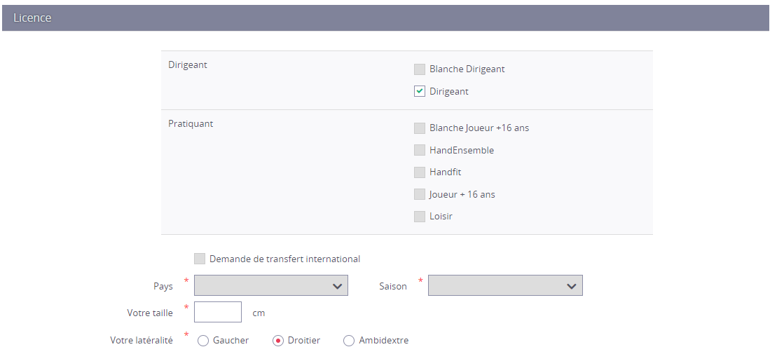

3-NOUVEAUTE 2021 2022
Cette année, dans le cadre de la prévention du harcèlement envers les mineurs, il est demandé à tous les encadrants de remplir une attestation d’honorabilité et de la joindre sur le formulaire de licence.
Le conseil d’administration du club de LA FERRIERE VENDEE HANDBALL demande à tous les licenciés majeurs de la remplir.
En effet, chacun de vous est susceptible d’œuvrer pour le club, auprès des jeunes, que ce soit au niveau coaching, arbitrage, responsable de salle ou encore à la table de marque. Et pour ce faire, il vous sera obligatoire d’avoir préalablement rempli cette attestation sur l’honneur.
Ceci afin de lutter pour la protection des mineurs.
C’est pourquoi vous devez impérativement cocher :

1-la seconde proposition qui déclare que vous sollicitez la mention « d’encadrant ».

2-Puis vous cocherez la case qui atteste que vous ayez pris connaissance des articles suivants.

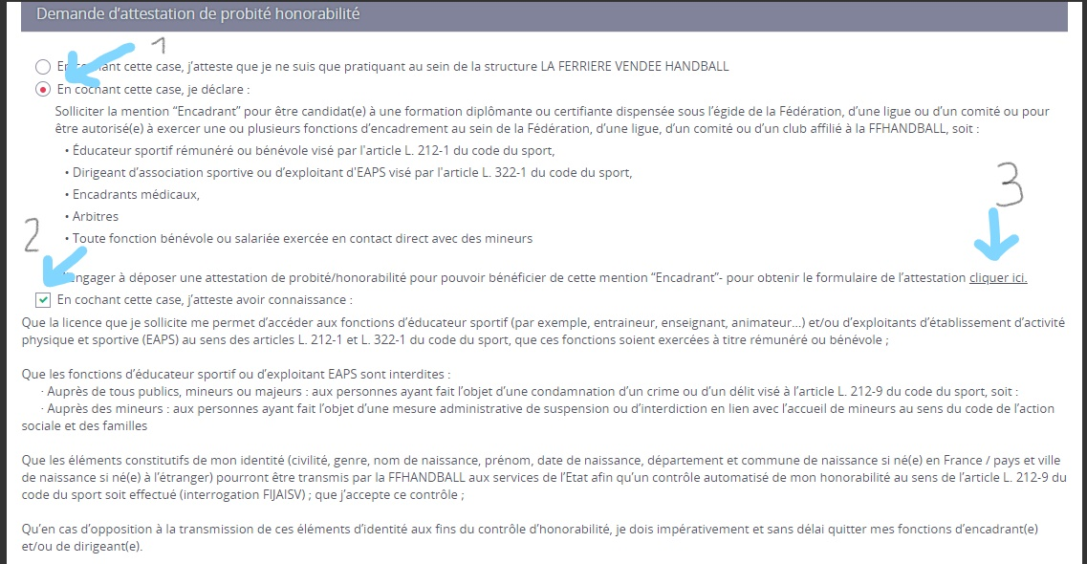

3- vous pourrez alors cliquer sur le lien qui vous amènera sur l’attestation « probité-honorabilité des encadrants bénévoles» ci-dessous

4-JUSTIFICATIFS
- Photo d’identité
- Certificat médical (à refaire si ce dernier est daté d’avant le 1 juin 2019, sinon il est valable pour 3 ans)
- Pièce d’identité (carte d’identité, copie livret famille, passeport)
- Questionnaire de santé (ATTENTION, ce questionnaire se compose de 2 éléments :
* un questionnaire qui VOUS appartient et qui ne doit, en aucun cas, figurer sur le formulaire de renouvellement
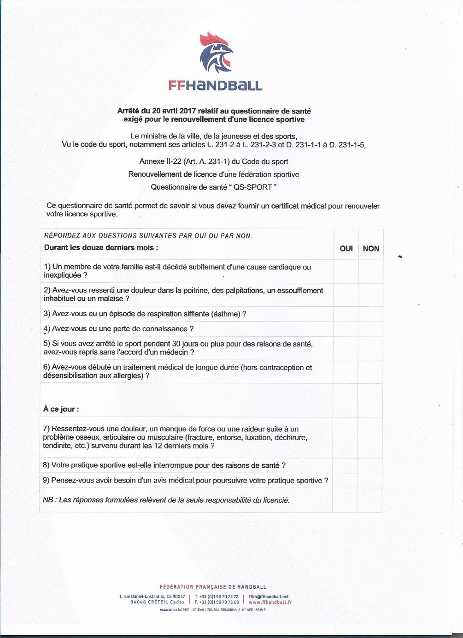
NE PAS JOINDRE CE DOCUMENT SUR LE FORMULAIRE DE RENOUVELLEMENT

* une attestation-questionnaire de santé à télécharger à l’endroit indiqué : si vous avez coché « oui », vous devrez alors fournir un nouveau certificat médical pour justifier votre réponse.

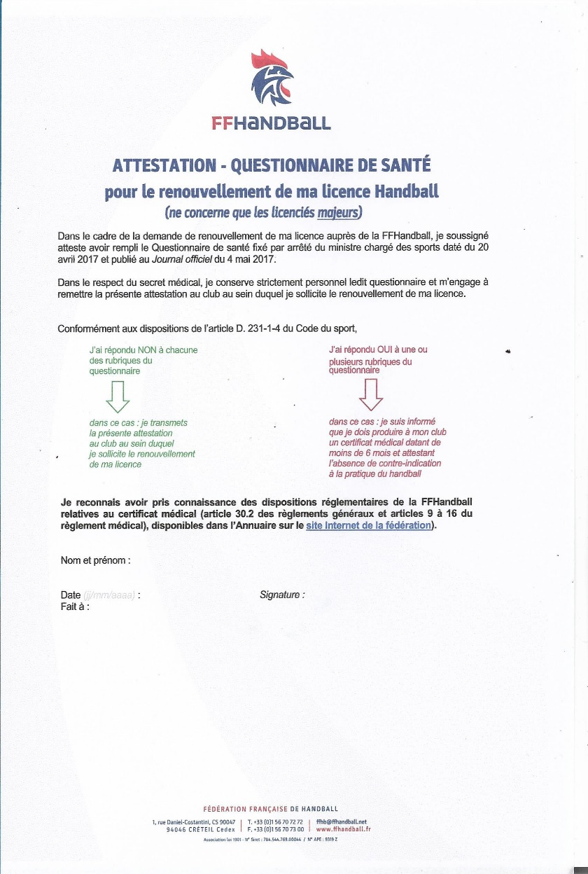

SEUL DOCUMENT A JOINDRE EN QUALITE DE QUESTIONNAIRE DE SANTE

- Attestation sur l’honneur « Probité-Honorabilité des Encadrants » préalablement remplie et signée

5-FINALISER
Pensez bien à « finaliser » votre licence pour que la secrétaire puisse ensuite procéder à la validation de votre licence. La fédération pourra alors la qualifier.
Vous recevrez votre nouvelle licence par mail, sur laquelle vous pourrez prendre connaissance de la distribution de votre cotisation auprès de nos instances.

6-INFORMATIONS DIVERSES
La licence ne sera validée qu’après vérification de vos déclarations. Il se peut que vous receviez un mail de la fédération vous notifiant qu’elle est incomplète. Vous devrez alors y remédier.
La licence ne sera validée qu’après le règlement en fonction du tarif et du mode de paiement, lors de la permanence des licences ou adressé au domicile de la secrétaire.
Plusieurs modes proposés : espèces, chèque bancaire (échelonnement possible jusqu’à 4 fois sur 4 mois consécutifs), Chèque-vacances, Pass sport ou en ligne, via le lien HelloAsso ci-dessous :

Renouvellement : https://www.helloasso.com/associations/us-ferrieroise-hb-handball/adhesions/reglement-licences-saison-2021-2022

Un justificatif vous sera délivré sur demande pour une prise en charge par votre employeur.

